Аналитическая справка
ВПР в 4 классе в 2018/2019уч.году

В 2018/2019 учебном году учащиеся 4 класса выполняли ВПР (всероссийские проверочные работы).
17 апреля 2019 года – по учебному предмету «Русский язык» (часть 1 – диктант),
19 апреля 2019 года – по учебному предмету «Русский язык» (часть 2),
24 апреля 2019 года – по учебному предмету «Математика»,
26 апреля 20189года – по учебному предмету «Окружающий мир».
Цель ВПР – своевременная диагностика уровня достижения образовательных результатов; информирование участников образовательных отношений о состоянии освоения основных образовательных программ НОО и готовности младших школьников к продолжению образования на уровне основной школы. В рамках ВПР наряду с предметными результатами обучения выпускников начальной школы оцениваются также метапредметные результаты, в том числе уровень сформированности универсальных учебных действий (УУД) и овладения межпредметными понятиями.

Выпускники начальной школы показали хорошие результаты:
Итоги ВПР по русскому языку в 4 классе.

Класс | Учитель | ВПР (2 части) | Усп. | Качество
4 | Мунгишиева А.В. | «5»-2  «4»-2  «3»-3  «2»-нет | 100% | 57,14%

100% обучающихся усвоили обязательный минимум знаний по русскому языку, качество усвоения знаний составило – 57,14%.
Максимальный балл по русскому языку – 38, наивысший балл среди четвероклассников – 37 (Исаева Шарипат).

Статистика по отметкам
Общая гистограмма отметок
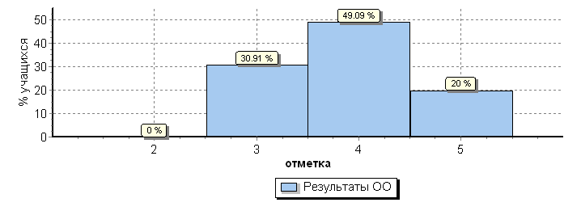
Гистограмма соответствия отметок за выполненную работу и отметок по журналу
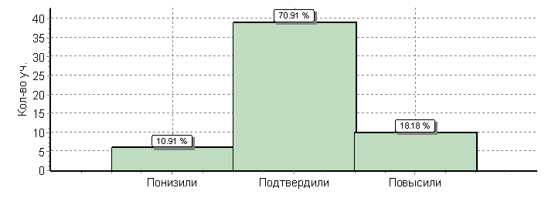
 | Кол-во уч. | %
Понизили ( Отм.<Отм.по журналу)
Подтвердили(Отм.=Отм.по журналу) | 4 | 57
Повысили (Отм.>Отм.по журналу) | 3 | 43
Всего*: | 7 | 100

Итоги ВПР по математике в 4 классе.

Класс | Учитель | «5» | «4» | «3» | «2» | Успев. | Качество
4 | Мунгишиева А.В. | 2 | 2 | 2 | 1 | 85,71% | 57,14%

86 % обучающихся усвоили обязательный минимум знаний по математике, качество усвоения знаний составило – 57,14%.
Максимальный балл по математике – 18, наивысший балл среди четвероклассников – 1 (Исаева Шарипат).
Статистика по отметкам
Максимальный первичный балл: 18
Общая гистограмма отметок
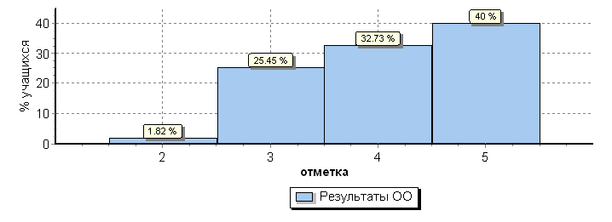
Гистограмма соответствия отметок за выполненную работу и отметок по журналу
 |  | Кол-во уч. | %
 | Понизили ( Отм.<Отм.по журналу) | 1 | 14
 | Подтвердили(Отм.=Отм.по журналу) | 5 | 72
 | Повысили (Отм.>Отм.по журналу) | 1 | 14
 | Всего*: | 55 | 100

Итоги ВПР по окружающему миру в 4 классе

Класс | Учитель | «5» | «4» | «3» | «2» | Успев. | Качество
4 | Мунгишиева А.В. | 2 | 3 | 2 |  | 100% | 85%

100% обучающихся усвоили обязательный минимум знаний по окружающему миру, качество усвоения знаний составило – 85%.
Максимальный балл по окружающему миру – 28, наивысший балл среди четвероклассников – 2 (Исаева Ш, Джафаров Р.).
Статистика по отметкам
Максимальный первичный балл: 32
Общая гистограмма отметок
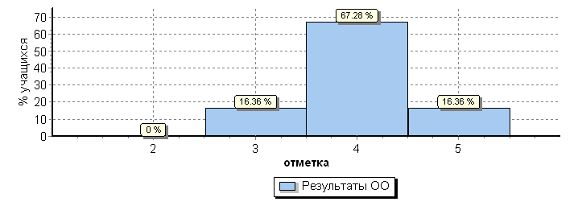
Гистограмма соответствия отметок за выполненную работу и отметок по журналу
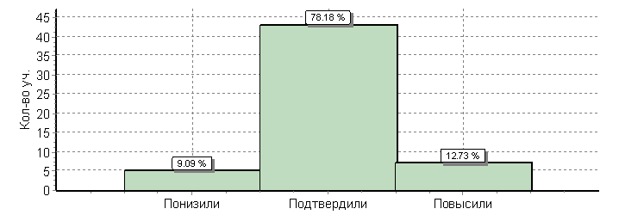
 |  |  |  | Кол-во уч. | %
Понизили ( Отм.<Отм.по журналу)
Подтвердили(Отм.=Отм.по журналу) |  |  |  | 5 | 72
Повысили (Отм.>Отм.по журналу) |  |  |  | 2 | 28
Всего*: |  |  |  | 7 | 100
Реестр затруднений учащихся 4 класса по итогам Всероссийских проверочных работ

№ п/п | Предмет | Элемент содержания | Доля учащихся, не справившихся с заданием
1. | Русский язык | Умение соблюдать при письме изученные орфографические и пунктуационные нормы | 62%
 |  | Находить в словах с однозначно выделяемыми морфемами окончание, корень, приставку, суффикс | 65%
 |  | Распознавать грамматические признаки слов; с учетом совокупности выявленных признаков относить слова к определенной группе основных частей речи | 75%
 |  | Определять значение слова по тексту | 81%
 |  | Распознавать правильную орфоэпическую норму. | 0 %
 |  | Проверить умение классифицировать согласные звуки в результате частичного фонетического анализа. | 87%
 |  | Проверять предметное коммуникативное умение составлять план прочитанного текста в письменной форме, соблюдая нормы построения и словоупотребления. | 87%
 |  | Предпологать адекватное понимание и анализ обучающимися письменно предъявляемой текстовой информации. | 78%
 |  | Умение подбирать к слову близкие по смыслу слова. | 29%
 |  | Умение выявить уровень учебно-языкового умения классифицировать части речи и распознавать их грамматические признаки. | 67%
2. | Математика | Овладение основами логического и алгоритмического мышления. | 12%
 |  | Решать задачи в 3–4 действия.
 |  | Овладение основами логического и алгоритмического мышления.  Интерпретировать информацию, полученную при проведении несложных исследований (объяснять, сравнивать и обобщать данные, делать выводы и прогнозы). | 57%
 |  | Умение решать текстовые задачи. Читать, записывать и сравнивать величины (массу, время, длину, площадь, скорость), используя основные единицы измерения величин и соотношения между ними. | 48%
 |  | Проверить умение решать арифметические задачи, связанные с повседневной жизнью .  Выявлять умение читать ,записывать и сравнивать величины(время),используя основные единицы измерения величин и соотношение между ними.  Уметь решать текстовые задачи в три-четыре действия проверяется заданием 8. | 45%  38%  28%
 |  | Выполнять действия,связанные с использованием основных единиц измерения величин(длина,вес).  Умение исследовать ,распозновать и изображать  геометрические фигуры. Предпологать вычисления периметра прямоугольника и квадрата,площади прямоугольника и квадрата. | 40%  14%
3. | Окружающий мир | Освоение доступных способов изучения природы (наблюдение, измерение, опыт); овладение логическими действиями сравнения, анализа, синтеза, установления аналогий и причинно-следственных связей, построения  рассуждений;осознанно строить речевое высказывание в соответствии с задачами коммуникации. вычленять содержащиеся в тексте основные события;Сравнивать между собой объекты, описанные втексте, выделяя 2-3 существенныхпризнака; | 57%
 |  | Проверить умение анализировать изображение и узнавать объекты, с которыми обучающиеся встречаются в повседневной жизни ,выявляют их сущесвенные свойства.  Проверить умение понимать информацию,представленную разными способами(словесно,знаково-символическими средствами).  Проверить овладение начальными сведениями о строении тела человека (умение распознавать конкретные части тела и органы)  Проверить умение учащихся вычленять из текста описания информацию,представленную в явном виде ,сравнивать описанные в тексте объекты,процессы.  Выявлять уровень сформированности представлений обучающихся о массовых профессиях,понимимание социальной значимости труда представителей каждой из них.  Проверить знания обучающихся о родном крае, его главном городе,достопримечательностях, особенностях природы. | 38%  58%  54%
Распределение годовых отметок и отметок ВПР
4 класса 2019 год
предмет | «2» |  |  | «3» |  |  | «4» |  |  | «5»
 | ВПР | Год | Откл.  (в %) | ВПР | Год | Откл.  (в %) | ВПР | Год | Откл.  (в %) | ВПР | Год | Откл.  (в %)
Русский язык | - | - | - | 2 | 3 | -1,8% | 2 | 3 | 0 | 2 | 0 | -1,8%
Математика | 1 | - | - 1,8% | 3 | 3 | - 11% | 2 | 3 | - 9% | 2 | 0 | - 14%
Окруж. мир | - | - | - | 2 | 3 | -  7% | 2 | 4 | - 5% | 2 | 0 | -  5%

Выводы: 1) Из таблиц и гистограмм видно, что результаты МКОУ «Иммунная ООШ» (успеваемость и качество знаний) соответствуют показателям района. Успеваемость по предметам 86 %, качество 66 %.
2) 67 % учащихся подтвердили свои отметки по журналу, 14% учащихся понизили, а 28 % учащихся повысили свои результаты.
3) Учителю 4 класса, обратить внимание на типичные ошибки в работах, устранить при итоговом повторении пробелы в знаниях, уделять больше внимания формированию УУД на уроках. Обратить внимание на процент учащихся, не подтвердивших свои годовые и текущие отметки.

Учитель 4 класса: Мунгишиева А.В.

